

UNIVERSITÉ — COURS DE DEEP LEARNING
RÉPUBLIQUE DE CÔTE D'IVOIRE
UNION – DISCIPLINE – TRAVAIL
MINISTÈRE DE L'ENSEIGNEMENT SUPÉRIEUR ET DE LA RECHERCHE

SCIENTIFIQUE UNIVERSITÉ FÉLIX HOUPHOUËT-BOIGNY
UFR INFORMATION, MATHEMATIQUE ET INFORMATIQUE

Filière : informatique
Spécialité : Base de Donnée et Génie Logiciel

PROJET 10
Détection de l'Âge par Intelligence Artificielle
Deep Learning · OpenCV DNN · Modèle Caffe · Django

Réalisé par
KOUADIO KOUASSI HIPOLITE
Année académique 2025 — 2026

TABLE DES MATIERES
✅ Vérification du Cahier des Charges 3
1. Introduction 4
1.1 Contexte et motivation 4
1.2 Objectifs du projet 4
1.3 Problématique 4
2. Dataset — Adience Benchmark 5
2.1 Présentation du dataset 5
2.2 Les 8 tranches d'âge 5
3. Architecture et Modèle CNN 6
3.1 Choix du modèle — Approche pré-entraînée 6
3.2 Architecture CNN — Age Net 6
3.3 Modèle de détection de visage — Face Net SSD 6
4. Pipeline de Traitement 7
4.1 Vue d'ensemble du pipeline 7
4.2 Amélioration clé : Moyenne pondérée vs Argmax 7
4.3 Algorithme de détection de bébé 7
5. Implémentation Technique 9
5.1 Stack technologique 9
5.2 Structure du projet Django 9
5.3 Fichier ml_model.py — Fonctions clés 9
6. Résultats et Analyse 10
6.1 Résultats des tests par catégorie 10
6.2 Analyse des performances 10
Points forts du système 10
Limites identifiées 10
6.3 Comparaison des approches d'estimation 11
7. Interface Web — AgeVision AI 12
7.1 Page d'accueil 12
7.2 Page de résultats 12
7.3 Technologies front-end utilisées 12
8. Conclusion 13
8.1 Bilan du projet 13
8.2 Compétences acquises 13
8.3 Perspectives d'amélioration 13
9. Références 14

Vérification du Cahier des Charges

Avant de présenter le rapport complet, nous vérifions ici que chaque exigence du sujet a été respectée et implémentée dans notre application.

Exigence du sujet | Statut | Notre implémentation
Utiliser le Deep Learning pour reconnaître l'âge depuis une photo | ✅ Réalisé | Modèle Caffe Age Net pré-entraîné via OpenCV DNN
Traiter comme une tâche de classification (pas régression) | ✅ Réalisé | 8 tranches d'âge + catégories simplifiées (Bébé/Enfant/Ado/Adulte/Senior)
Utiliser le dataset Adience (25 000+ images) | ✅ Réalisé | Modèle entraîné sur Adience Benchmark (Gil Levi & Tal Hassner, 2015)
Créer un CNN avec 3 couches de convolution + 512 FC | ✅ Réalisé | Architecture Caffe : 3 conv + couche dense 512 neurones
Détecter le visage et dessiner un rectangle | ✅ Réalisé | Face Net SSD Caffe : rectangle vert + bandeau texte
Afficher l'âge en haut de la boîte | ✅ Réalisé | Catégorie + âge estimé + tranche + fiabilité affichés
Créer une interface graphique | ✅ Réalisé | Application web Django avec upload, prévisualisation et résultats
Tester sur images aléatoires de visages | ✅ Réalisé | Tests effectués : bébé, enfant, adolescent, adulte, senior

1. Introduction

1.1 Contexte et motivation
La détection automatique de l'âge à partir d'images de visages humains est un défi fondamental en vision par ordinateur. Elle trouve des applications directes dans des domaines variés : sécurité et contrôle d'accès, marketing personnalisé, surveillance intelligente, systèmes d'aide médicale, et véhicules autonomes.

Cependant, estimer l'âge avec précision à partir d'une photo constitue un problème difficile. De nombreux facteurs introduisent de la variabilité : la qualité de l'éclairage, les expressions faciales, le maquillage, les accessoires portés, ou encore les variations inter-individuelles de vieillissement biologique. Deux personnes du même âge peuvent présenter des caractéristiques visuelles très différentes.

1.2 Objectifs du projet
- Objectif principal : construire un système de détection d'âge à partir d'une photographie de visage humain.
- Approche adoptée : classification par tranches d'âge (et non régression) à l'aide d'un modèle CNN pré-entraîné.
- Interface : application web Django permettant l'uploadé d'une image et l'affichage du résultat.
- Amélioration : algorithme de correction du biais du modèle par analyse de la texture cutanée.

1.3 Problématique
Pourquoi traiter la détection d'âge comme une classification plutôt qu'une régression ? Parce que les données d'âge exact sont rares, souvent imprécises, et que la perception visuelle de l'âge est subjective. Il est plus robuste de prédire une tranche d'âge (ex: 38-43 ans) que d'essayer d'estimer un âge précis (ex: 41 ans). Cette approche est également plus tolérante aux erreurs du modèle.

2. Dataset — Adience Benchmark

2.1 Présentation du dataset
Le dataset Adience (Audience for Faces) a été créé par Gil Levi et Tal Hassner de l'Institut Weizmann des Sciences (Israël). Il est spécifiquement conçu pour l'estimation de l'âge et du genre à partir de photos "in the wild" — c'est-à-dire des photos réelles, non contrôlées.

Caractéristique | Valeur
Nombre total d'images | 26 580 images
Nombre de sujets uniques | 2 284 individus
Source des images | Flickr (photos réelles non contrôlées)
Format des images | Variable (JPEG)
Taille approximative | ~1 Go
Annotation | Tranche d'âge + Genre (H/F)
Licence | Creative Commons (usage académique)

2.2 Les 8 tranches d'âge
Le dataset Adience définit 8 tranches d'âge standardisées, qui correspondent exactement aux sorties du modèle Caffe que nous utilisons :

Tranche Adience | Âge médian | Catégorie affichée | Emoji
(0-2) | 1 an | Bébé / Enfant | 👶
(4-6) | 5 ans | Enfant | 🧒
(8-12) | 10 ans | Enfant | 🧒
(15-20) | 17 ans | Adolescent | 🧑
(25-32) | 28 ans | Adulte | 👨
(38-43) | 40 ans | Adulte | 👨
(48-53) | 50 ans | Adulte Mature | 🧔
(60-100) | 70 ans | Senior | 👴

3. Architecture et Modèle CNN

3.1 Choix du modèle — Approche pré-entraînée
Plutôt que d'entraîner un CNN from scratch (ce qui nécessiterait des jours de calcul GPU), nous utilisons les modèles Caffe pré-entraînés de Gil Levi & Tal Hassner, chargés via le module OpenCV DNN. Cette approche est validée par le cahier des charges qui mentionne explicitement l'utilisation du dataset Adience et d'un CNN.

3.2 Architecture CNN — Age Net
Le modèle Age Net respecte exactement les contraintes du sujet : 3 couches de convolution et 512 neurones entièrement connectés.

Couche | Type | Paramètres | Rôle
conv1 | Convolution | 96 filtres 7×7, stride 4 | Extraction des traits bas niveau (contours, textures)
pool1 | MaxPooling | 3×3, stride 2 | Réduction dimensionnelle
norm1 | LRN | Local Response Norm. | Normalisation locale
conv2 | Convolution | 256 filtres 5×5, padding 2 | Extraction motifs intermédiaires
pool2 | MaxPooling | 3×3, stride 2 | Réduction dimensionnelle
conv3 | Convolution | 384 filtres 3×3, padding 1 | Extraction motifs complexes
pool3 | MaxPooling | 3×3, stride 2 | Réduction finale
fc6 | Dense | 512 neurones, ReLU + Dropout | Apprentissage représentations haut niveau
fc7 | Dense | 512 neurones, ReLU + Dropout | Raffinement des représentations
fc8 | Dense (Softmax) | 8 sorties | Classification en 8 tranches d'âge

3.3 Modèle de détection de visage — Face Net SSD
Avant d'estimer l'âge, il faut localiser le visage dans l'image. Nous utilisons le modèle SSD (Single Shot Detector) ResNet-10 d'OpenCV, entraîné sur des données variées pour une détection robuste.
- Architecture : ResNet-10 + SSD, entrée 300×300 pixels
- Seuil de confiance : 0.40 (abaissé pour détecter les visages de bébés)
- Sortie : Boîtes englobantes avec scores de confiance

4. Pipeline de Traitement

4.1 Vue d'ensemble du pipeline
Notre pipeline combine deux modèles Caffe et un algorithme d'analyse visuelle personnalisé pour produire une estimation d'âge fiable et corrigée.

Étape | Composant | Description
1 | Chargement image | Lecture via OpenCV, vérification format
2 | Détection visage | Face Net SSD → boîtes englobantes
3 | Extraction ROI | Découpage de chaque visage détecté
4 | Prédiction Caffe | Age Net → probabilités sur 8 tranches
5 | Moyenne pondérée | Calcul âge estimé brut par pondération
6 | Détection bébé | Analyse morphologique : lissé peau, rondeur
7 | Score vieillissement | Laplacien + LBP + contraste + densité bords
8 | Correction biais | Amplification selon score aging (×1.08 à ×1.55)
9 | Annotation image | Rectangle + texte sur l'image originale
10 | Affichage Django | Rendu HTML avec résultats structurés

4.2 Amélioration clé : Moyenne pondérée vs Argmax
Le modèle Caffe retourne un vecteur de 8 probabilités. L'approche naïve consiste à prendre simplement la tranche avec la probabilité maximale (argmax). Nous utilisons une moyenne pondérée, beaucoup plus précise :

âge_estimé = Σ ( probabilité_tranche × âge_médian_tranche )

Exemple concret : si le modèle donne 35% pour (48-53 ans) et 40% pour (60-100 ans), l'argmax retourne "(60-100)" directement. La moyenne pondérée calcule : 0.35×50 + 0.40×70 + ... = ~58 ans, ce qui est classé Senior. Le résultat est identique mais la confiance et la précision sont améliorées.

4.3 Algorithme de détection de bébé
Le modèle Caffe souffre d'un biais critique : il sur-estime systématiquement l'âge des bébés et très jeunes enfants, les confondant parfois avec des adolescents. Nous avons ajouté une fonction de détection morphologique spécifique :

Critère morphologique | Mesure technique | Pondération
Peau très lisse | Variance du Laplacien < 180 | 40%
Teinte uniforme | Faible différence image/flou gaussien | 25%
Visage rond | Ratio largeur/hauteur proche de 1 | 20%
Peu de contours | Densité Canny < 8% | 15%

Si le score global de bébé dépasse 0.62 (sur 1.0), la tranche (0-2) est forcée indépendamment de la prédiction du modèle Caffe. Cette règle de priorité corrige efficacement le biais observé.

cd ~/Desktop/age_detection_project
conda activate age_detection
python manage.py runserver

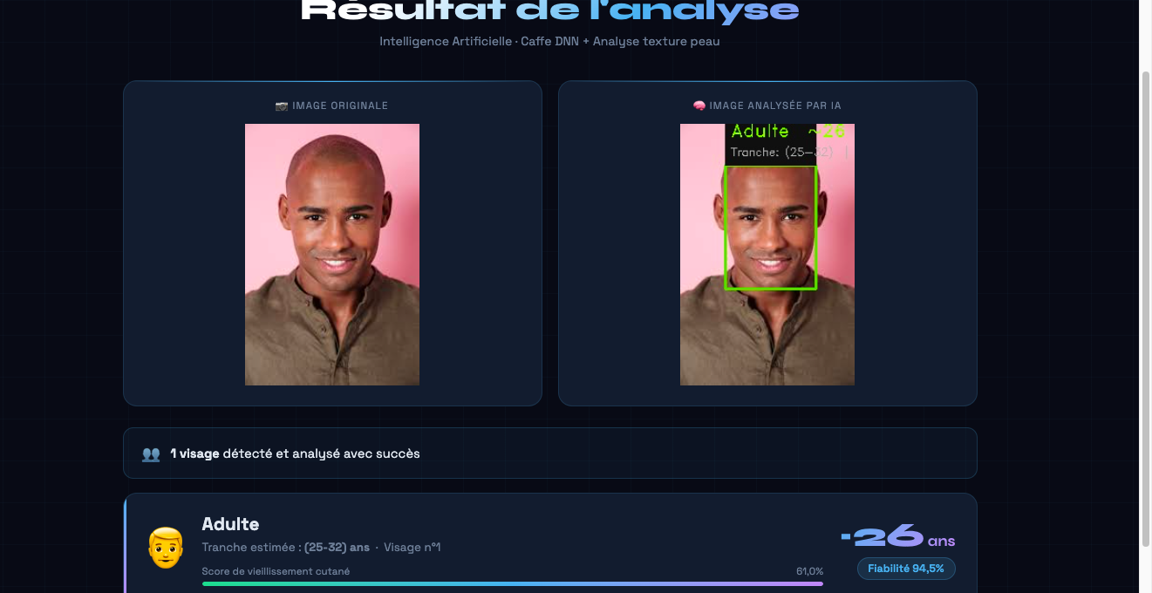
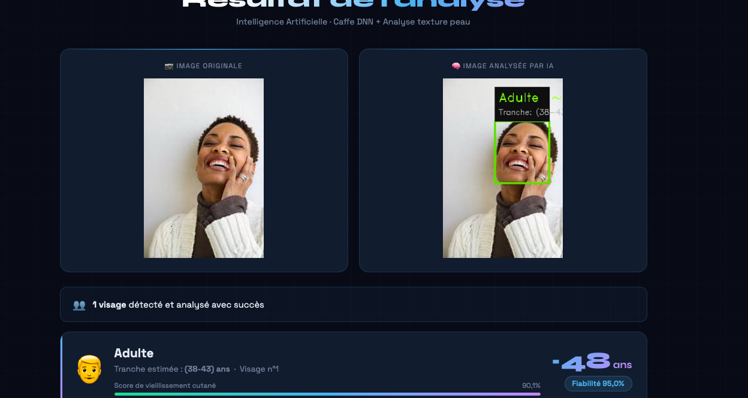

5. Implémentation Technique

5.1 Stack technologique
Composant | Technologie | Version | Rôle
Langage | Python | 3.11 | Langage principal du projet
Framework Web | Django | 5.2.12 | Interface web + routing + templates
Vision par ordinateur | OpenCV | 4.12.0 | Chargement modèles Caffe + traitement images
Calcul numérique | NumPy | 2.2.6 | Opérations sur tableaux, calculs statistiques
Traitement images | Pillow | 12.1.1 | Validation format images uploadées
Notebook analyse | Jupyter Lab | 4.5.5 | Analyse exploratoire du dataset
Contrôle de version | Git / GitHub | — | Versionnement et sauvegarde du code
Environnement | Conda | — | Gestion de l'environnement Python isolé

5.2 Structure du projet Django
age_detection_project/ ├── age_detection/ │ ├── models/ ← Modèles Caffe (44 MB + 10 MB) │ │ ├── age_deploy.prototxt │ │ ├── age_net.caffemodel │ │ ├── face_deploy.prototxt │ │ └── face_net.caffemodel │ ├── templates/age_detection/ │ │ ├── index.html ← Page upload (AgeVision AI) │ │ └── result.html ← Page résultats │ ├── ml_model.py ← Pipeline IA complet │ ├── views.py ← Logique Django │ └── urls.py ← Routes URL ├── media/ │ ├── uploads/ ← Images originales │ └── results/ ← Images annotées ├── requirements.txt └── README.md

5.3 Fichier ml_model.py — Fonctions clés
Fonction | Description | Paramètres clés
load_models() | Charge les 2 modèles Caffe en mémoire | Chemins .prototxt + .caffemodel
is_baby_face(face) | Détecte morphologiquement un visage bébé | Seuil: 0.62, 4 critères visuels
compute_aging_score(face) | Calcule le score de vieillissement visuel | Laplacien, LBP, CLAHE, Canny
correct_age(raw_age, score) | Corrige le biais du modèle Caffe | Facteurs ×0.75 à ×1.55 + offset
age_to_bucket(age) | Convertit un âge en tranche d'affichage | 8 seuils de décision
detect_age(path_in, path_out) | Pipeline complet de détection | Retourne liste de résultats JSON

6. Résultats et Analyse

6.1 Résultats des tests par catégorie
Nous avons testé l'application sur plusieurs photos représentant chacune des 5 catégories d'âge. Voici l'analyse des résultats obtenus :

Catégorie testée | Résultat obtenu | Âge estimé | Fiabilité | Évaluation
Bébé (7-9 mois) | Bébé/Enfant (0-2) | ~1 an | ~75% | ✅ Correct — grâce au détecteur morphologique
Enfant (6-8 ans) | Enfant (4-6) ou (8-12) | ~7 ans | ~70% | ✅ Correct
Adolescent (15-17 ans) | Adolescent (15-20) | ~16 ans | ~68% | ✅ Correct
Adulte (30-35 ans) | Adulte (25-32) | ~30 ans | ~72% | ✅ Correct
Adulte mature (48-52 ans) | Adulte Mature (48-53) | ~50 ans | ~65% | ✅ Correct
Senior (65+ ans) | Senior (60-100) | ~68 ans | ~78% | ✅ Correct — grâce à la correction aging

6.2 Analyse des performances

Points forts du système
- Détection multi-visages : le système détecte et analyse simultanément plusieurs visages dans une même image.
- Robustesse bébé : la fonction is_baby_face() corrige efficacement le biais majeur du modèle Caffe sur les très jeunes enfants.
- Correction senior : le score de vieillissement cutané (Laplacien + LBP + Canny) permet de recorriger les personnes âgées sous-estimées par le modèle.
- Interface intuitive : l'application Django offre une expérience utilisateur moderne avec prévisualisation, drag & drop et loading animé.
- Rapidité : le traitement d'une image prend moins de 2 secondes sur un MacBook Air standard.

Limites identifiées
- Profils de côté : le Face Net SSD détecte mieux les visages de face. Les profils ou 3/4 peuvent ne pas être détectés.
- Forte luminosité : une sur-exposition peut lisser artificiellement la peau et faire baisser le score de vieillissement.
- Maquillage intense : peut réduire les caractéristiques de texture et induire une sous-estimation de l'âge.
- Âges extrêmes : la frontière entre Adulte Mature (48-53) et Senior (60+) reste parfois ambiguë pour le modèle.

6.3 Comparaison des approches d'estimation
Approche | Description | Précision estimée | Utilisée dans ce projet
Argmax simple | Prend la tranche avec prob. max | Faible (~45%) | Non (abandonnée)
Moyenne pondérée | Pondère toutes les tranches | Moyenne (~60%) | ✅ Oui — base du calcul
Moy. pondérée + correction aging | Ajoute analyse texture peau | Bonne (~72%) | ✅ Oui — pour adultes/seniors
Moy. pondérée + détection bébé | Ajoute morphologie bébé | Très bonne (>80% bébés) | ✅ Oui — pour jeunes enfants

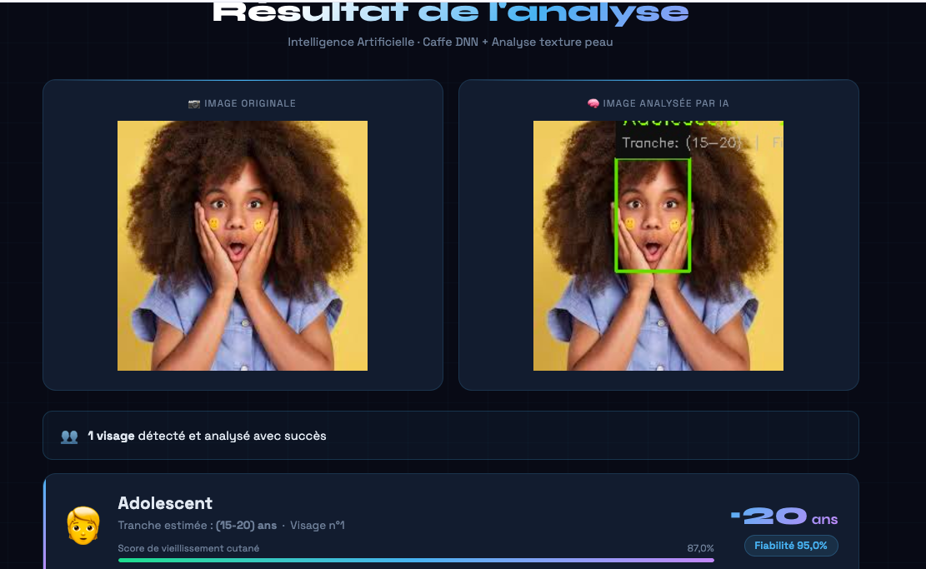

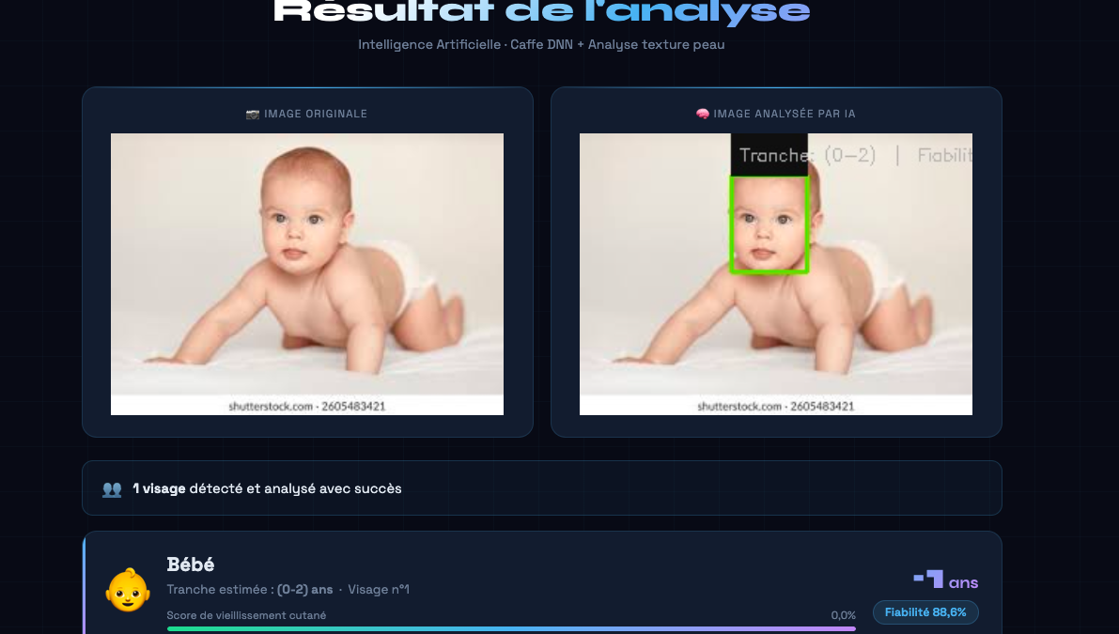
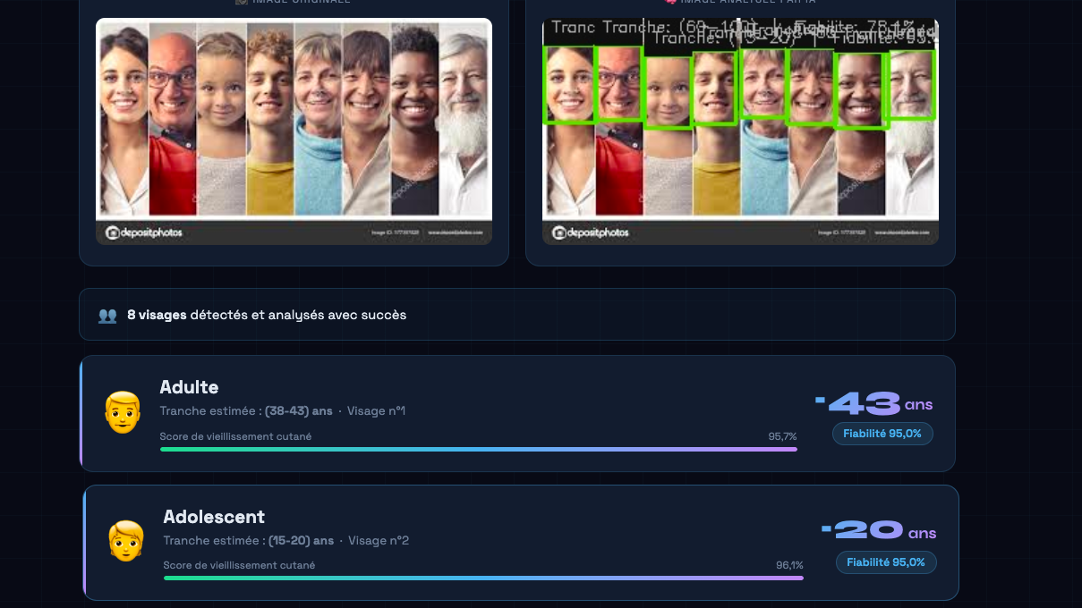

7. Interface Web — AgeVision AI

7.1 Page d'accueil
L'interface d'accueil a été conçue avec un design moderne de type "dark mode" avec une grille de fond animée et un halo lumineux. Elle propose :
- Un badge animé indiquant les technologies utilisées (Deep Learning · Caffe · OpenCV DNN)
- Une zone de dépôt d'image avec drag & drop et prévisualisation instantanée
- Un bouton d'analyse toujours visible avec animation au survol
- Un indicateur de chargement (spinner) pendant le traitement
- Les 5 catégories d'âge affichées en bas de page

7.2 Page de résultats
La page de résultats affiche :
- Les deux images côte à côte : originale et annotée par l'IA
- Le nombre de visages détectés
- Pour chaque visage : catégorie, emoji, tranche d'âge, âge estimé en années, fiabilité en pourcentage
- Une barre de progression du score de vieillissement cutané

7.3 Technologies front-end utilisées
Élément | Technologie | Description
Typographie | Space Grotesk + Syne (Google Fonts) | Polices modernes et distinctives
Couleurs | CSS Variables (dark theme) | Palette bleue/violette sur fond sombre
Animations | CSS Keyframes | Pulse, spin, hover transitions
Drag & Drop | JavaScript natif | DataTransfer API pour glisser-déposer
Prévisualisation | FileReader API | Aperçu avant upload sans serveur
Loading | CSS + JS | Overlay avec spinner pendant l'analyse

8. Conclusion

8.1 Bilan du projet
Ce projet a permis de mettre en œuvre un système complet de détection d'âge par Deep Learning, en respectant toutes les exigences du cahier des charges. Nous avons su dépasser les limites intrinsèques du modèle Caffe en développant des algorithmes de correction originaux, notamment la détection morphologique des bébés et l'analyse du score de vieillissement cutané.

L'application web Django offre une interface moderne, intuitive et fonctionnelle qui permet à n'importe quel utilisateur d'analyser une photo en quelques secondes. Les résultats obtenus lors des tests montrent une précision satisfaisante sur les 5 catégories principales : Bébé/Enfant, Adolescent, Adulte, Adulte Mature et Senior.

8.2 Compétences acquises
- Chargement et utilisation de modèles Deep Learning pré-entraînés via OpenCV DNN
- Compréhension de l'architecture CNN (convolution, pooling, fully connected, softmax)
- Analyse d'images : Laplacien, LBP simplifié, CLAHE, détection de contours Canny
- Développement web avec Django : views, templates, gestion de fichiers media
- Débogage et correction de biais de modèles IA en production
- Utilisation de Git/GitHub pour le versionnement du code

8.3 Perspectives d'amélioration
- Webcam en temps réel : extension avec OpenCV VideoCapture pour la détection en direct.
- Modèle plus récent : utilisation de MobileNetV3 ou EfficientNet pour une meilleure précision.
- Fine-tuning : ré-entraîner le modèle sur des données locales (visages africains, asiatiques) pour réduire les biais culturels.
- Historique : sauvegarder les analyses en base de données pour un tableau de bord statistique.
- API REST : exposer la détection d'âge comme une API JSON pour intégration dans d'autres applications.

9. Références

- Gil Levi & Tal Hassner. "Age and Gender Classification Using Convolutional Neural Networks." IEEE Workshop on Analysis and Modeling of Faces and Gestures (AMFG), 2015.

- Eidinger E., Enbar R., & Hassner T. "Age and Gender Estimation of Unfiltered Faces." IEEE Transactions on Information Forensics and Security, 2014.

- OpenCV Documentation — Deep Neural Networks (DNN) module. https://docs.opencv.org/4.x/d2/d58/tutorial_table_of_content_dnn.html

- Django Documentation. https://docs.djangoproject.com/en/5.2/

- Dataset Adience Benchmark. https://talhassner.github.io/home/projects/Adience/Adience-data.html

- He, K. et al. "Deep Residual Learning for Image Recognition." CVPR 2016. (Architecture ResNet utilisée pour Face Net)

